Еремина Олеся Витальевна

Сайфутдинова Аида Марсовна

Группа 4391-22

**Отчет к лабораторной работе № 3**

«Создание дочерних форм. Элементы управления MenuStrip, PictureBox.»

Цель:

1. Научиться создавать дочерние формы.

2. Изучить элементы управления MenuStrip и PictureBox.Задача № 1

Задача № 1

1. Создать программу Комплектация автомобиля, которая позволяет       рассчитать стоимость автомобиля в зависимости от выбранной комплектации. Необходимо использовать компонент CheckBox для выбора и PictureBox для отображения картинки

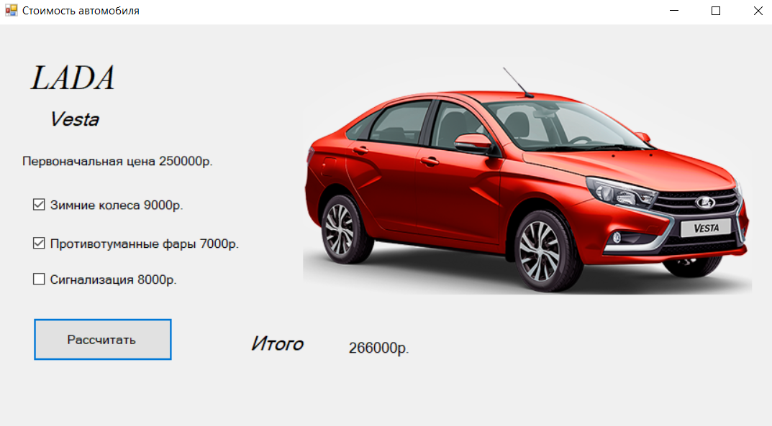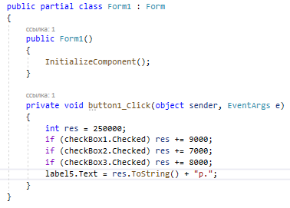

Задача № 2

2. Создать многостраничное приложение с окном авторизации и элементом MenuStrip, через которое осуществляется переключение между формами:

1 форма – рассчитать НДФЛ (вычет из заработной платы 13%)

2 форма – расчет существования треугольника

3 форма – перевод температуры из градусов Цельсия в Фаренгейт, предусмотреть появление подсказки перевода с помощью элемента Label.

4 форма – расчет матрицы 2х2 или 3х3 по выбору пользователя (реализовать через MenuStrip)

Приложение должно содержать справку, как по всему приложению, так и по каждой конкретной форме. 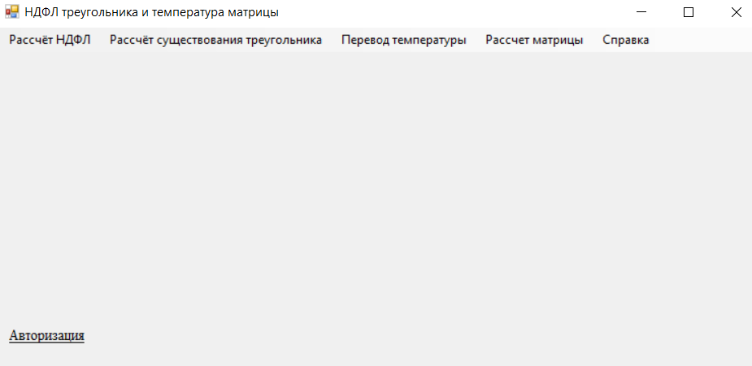

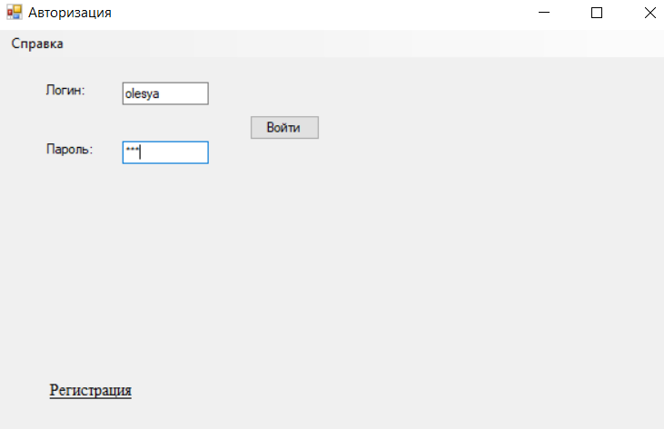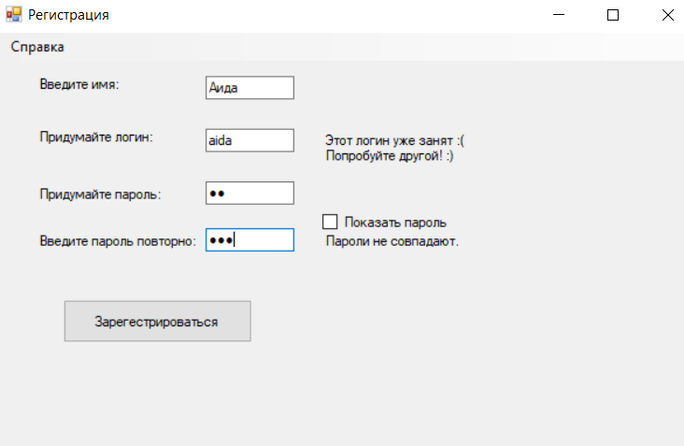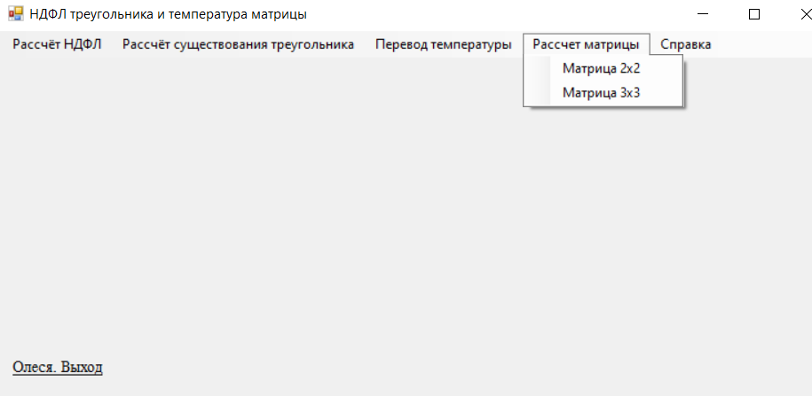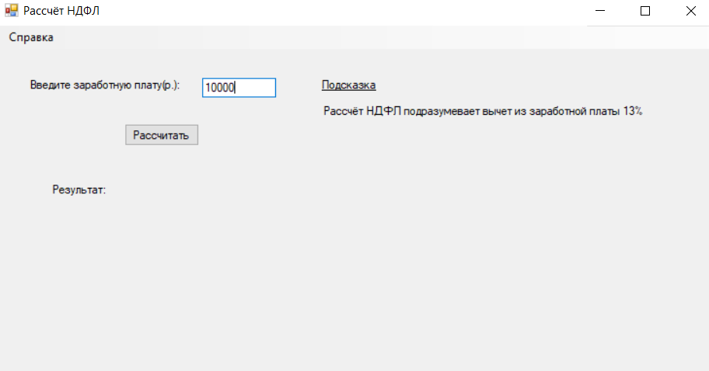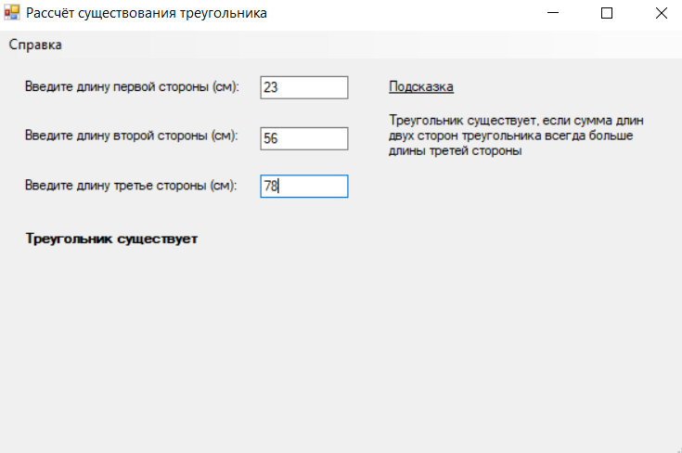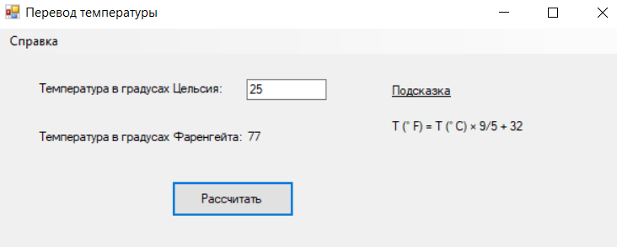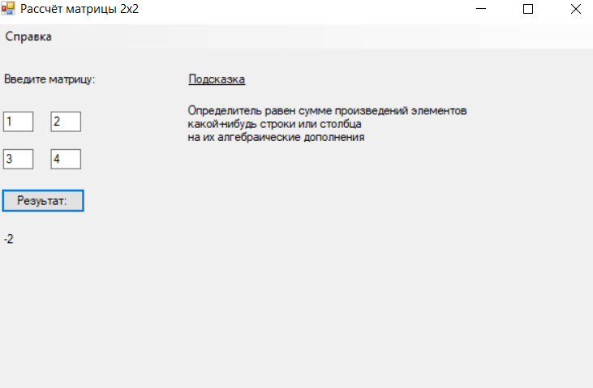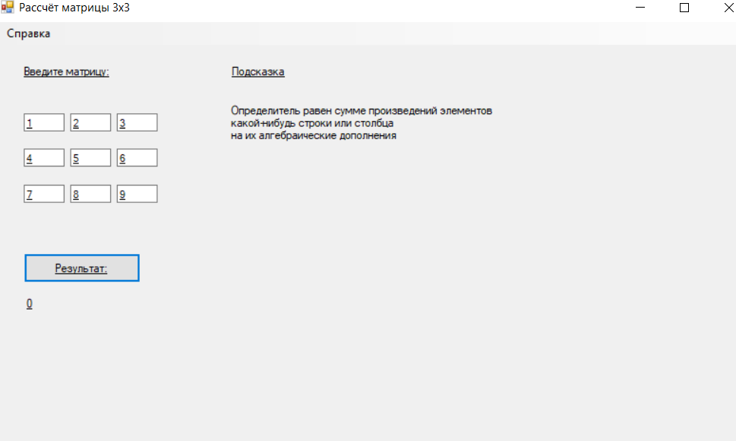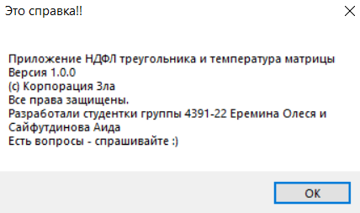

Аналогичные справки реализованы для каждого окна.

Класс первичной формы выбора:

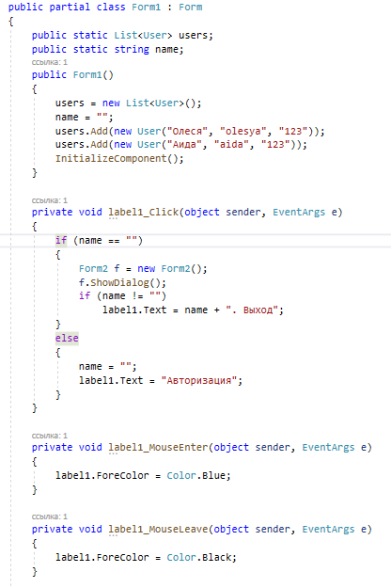

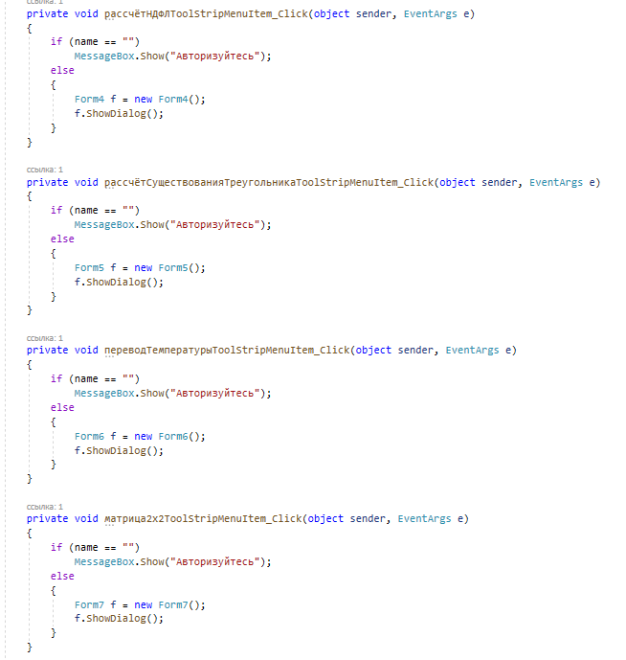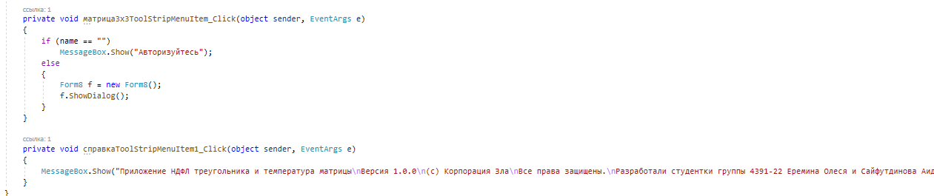

Класс формы авторизации:

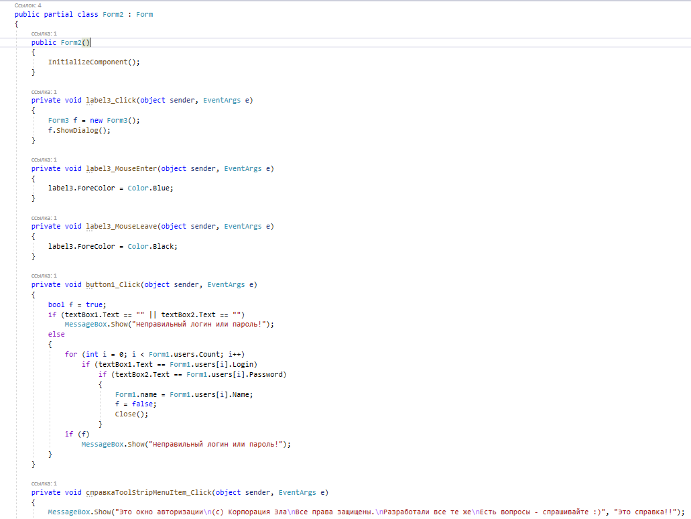

Класс формы регистрации:

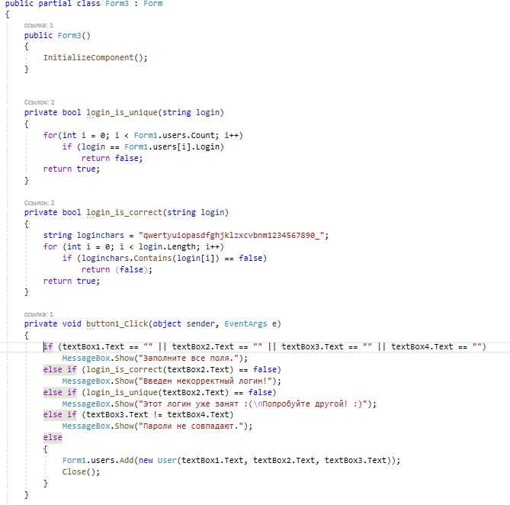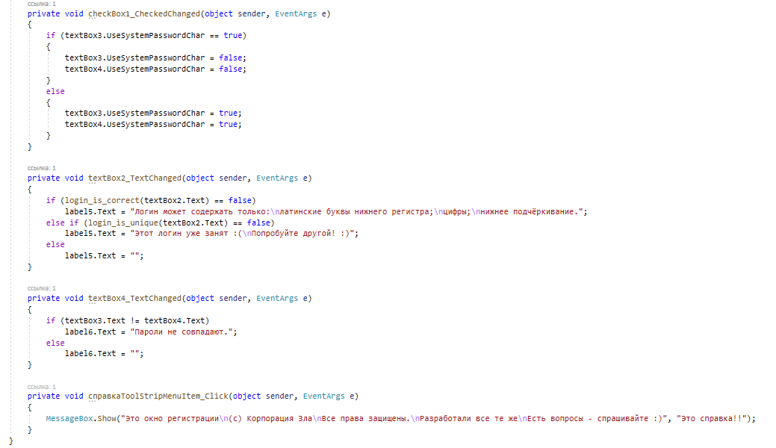

Класс пользователя:

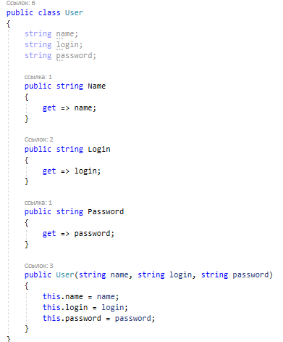

Класс формы расчета НДФЛ:

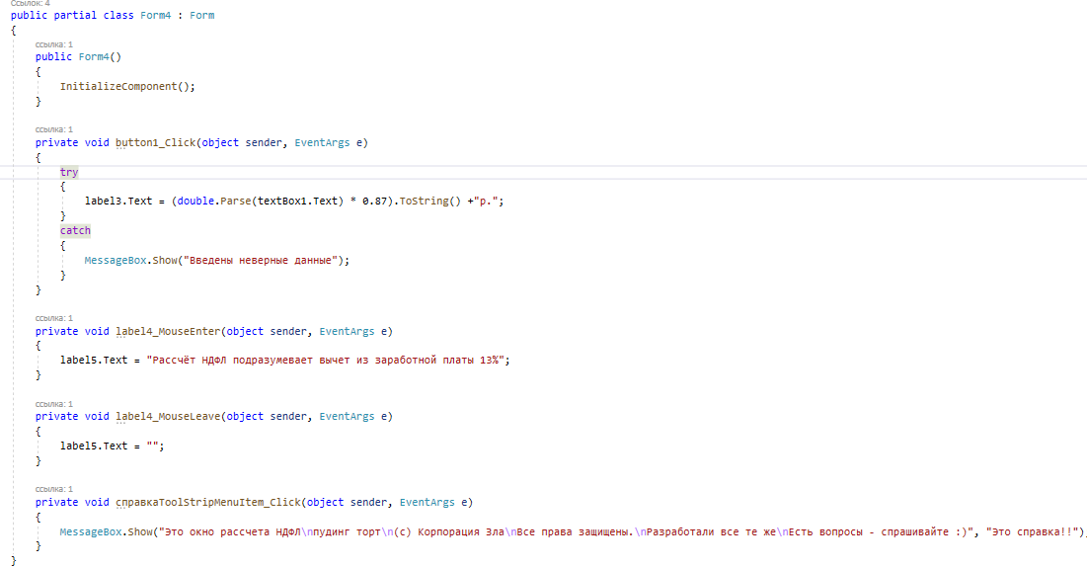

Класс формы расчета существования треугольника:

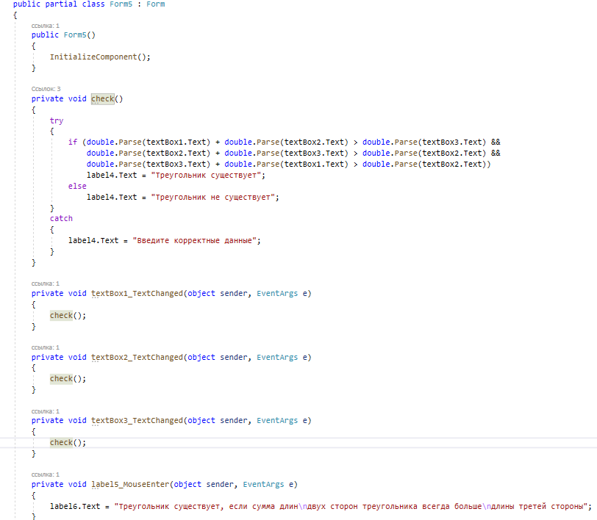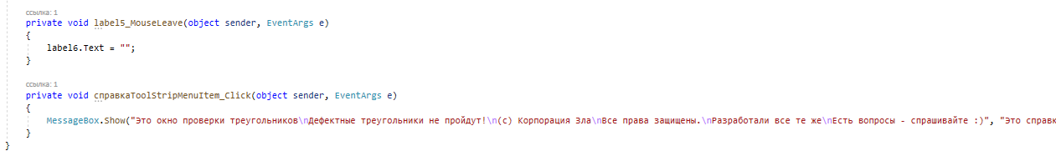

Класс формы перевода температуры:

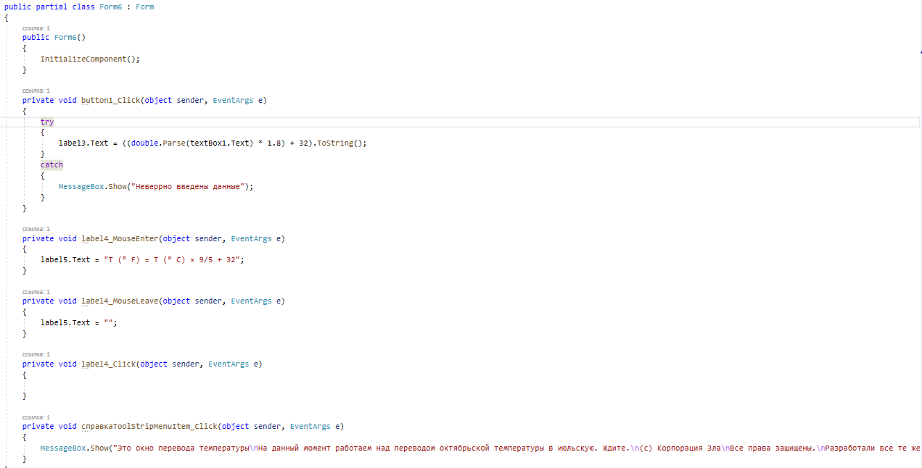

Класс расчета матрицы 2х2:

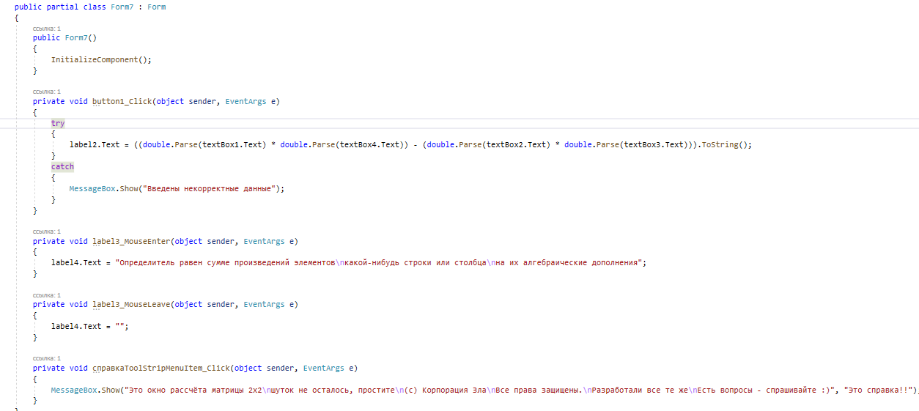

Класс расчета матрицы 3х3:

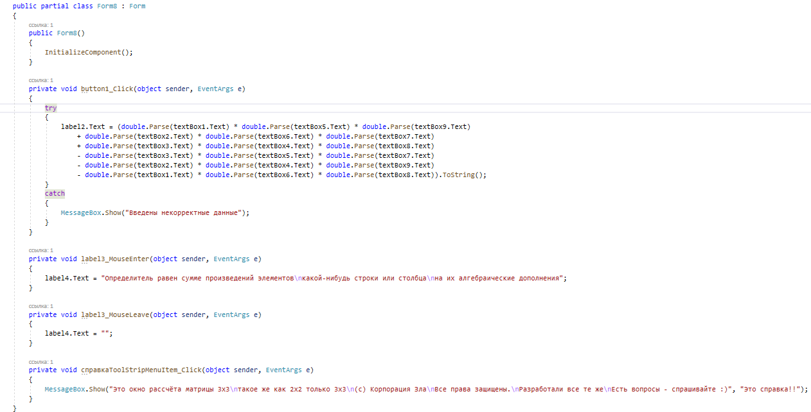

Задача № 3

3. Создать многостраничное приложение с окном авторизации и элементом MenuStrip:

1 форма – Приветствие

2 форма – Стихотворение

3 форма – перевод из десятичной систеКламы счисления в двоичную систему счисления.

4 форма – решение квадратного уравнения

Окна и классы авторизации, регистрации и справок реализованы идентично задаче 2.

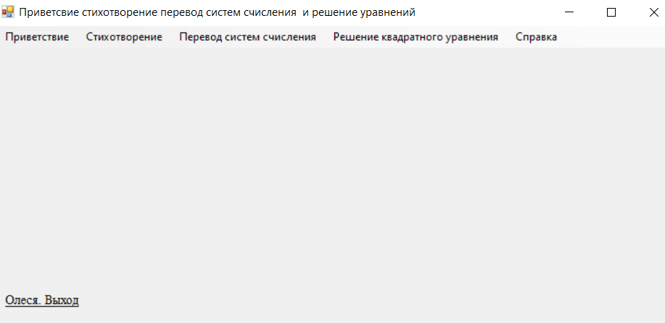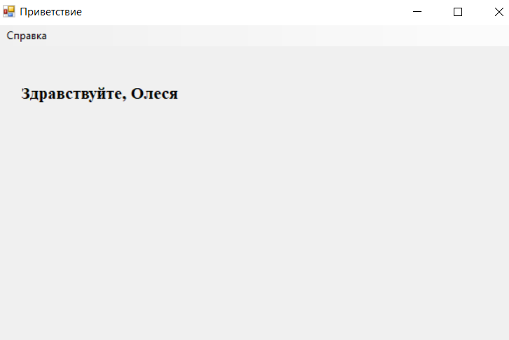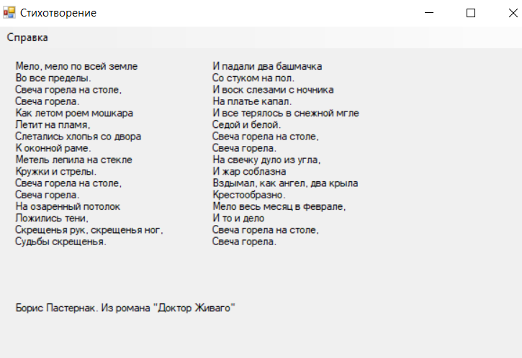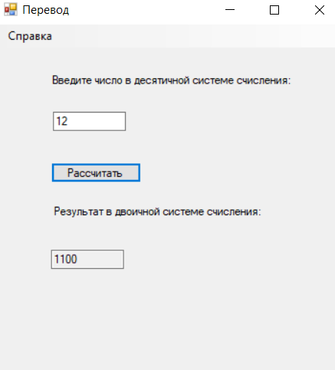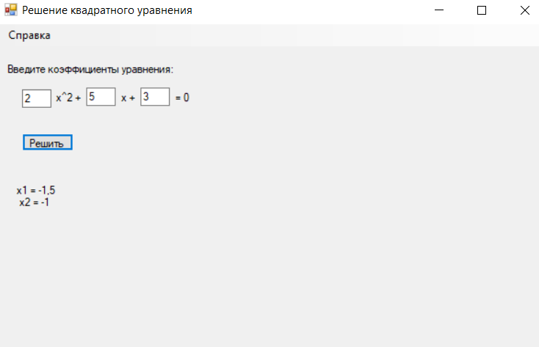

Класс первичной формы выбора:

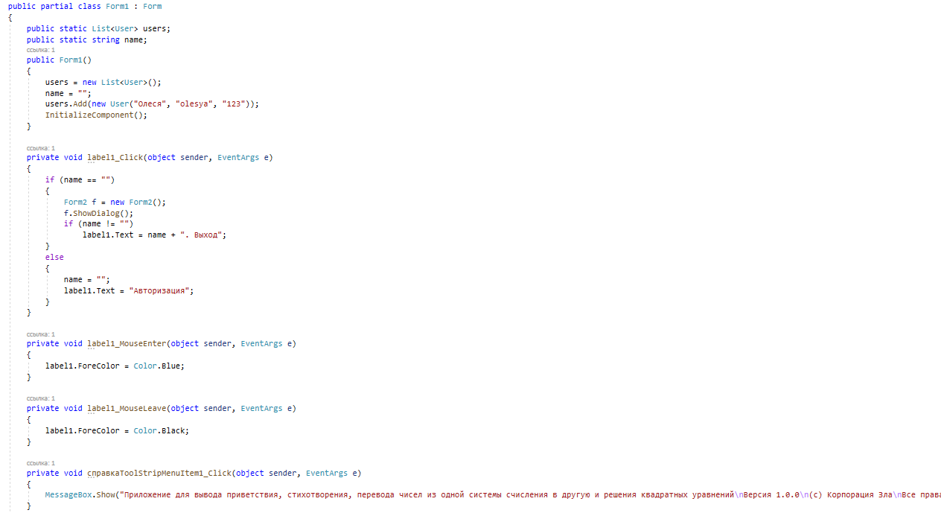

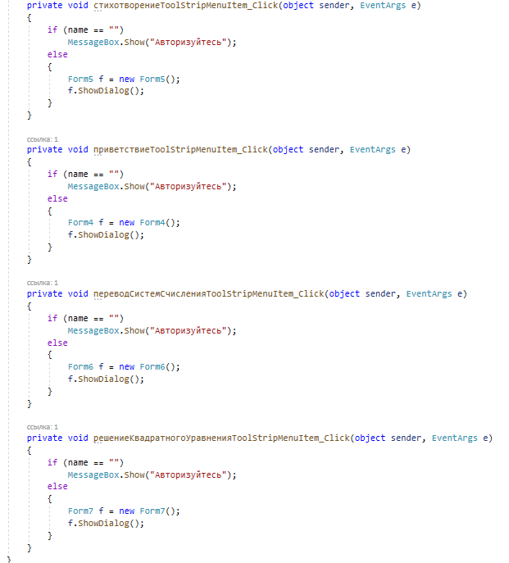

Класс формы приветствия:

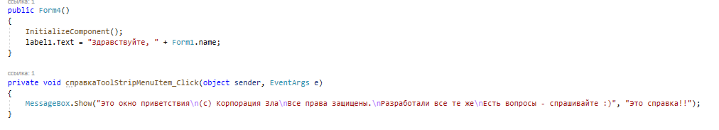

Класс формы вывода стихотворения:

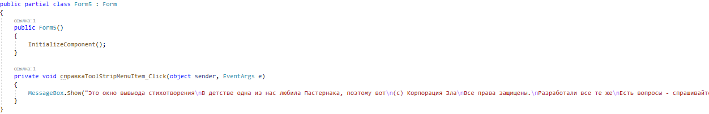

Класс формы перевода чисел:

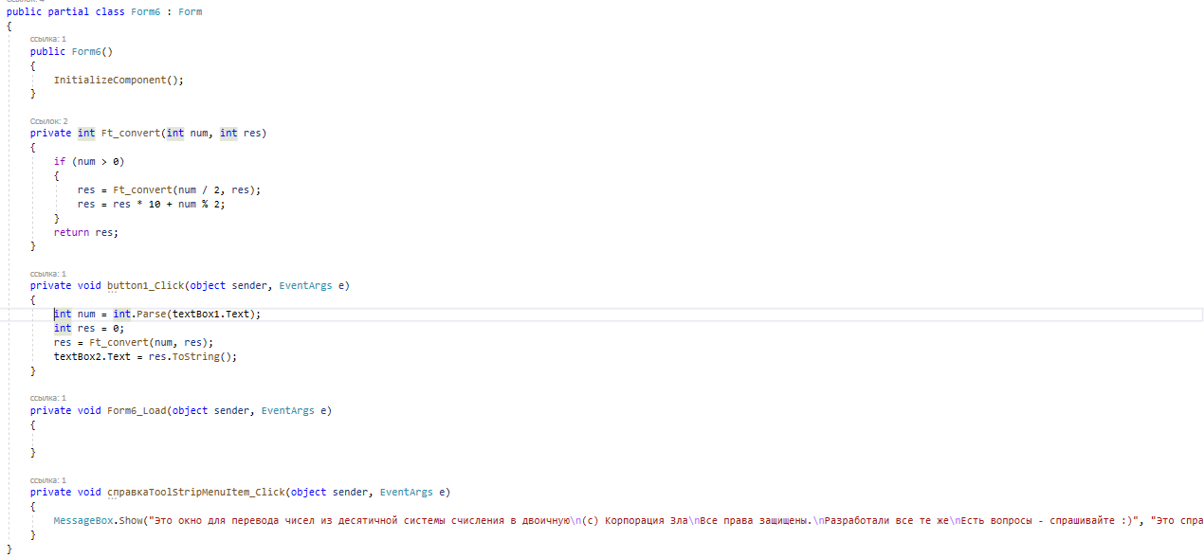

Класс формы решения квадратных уравнений:

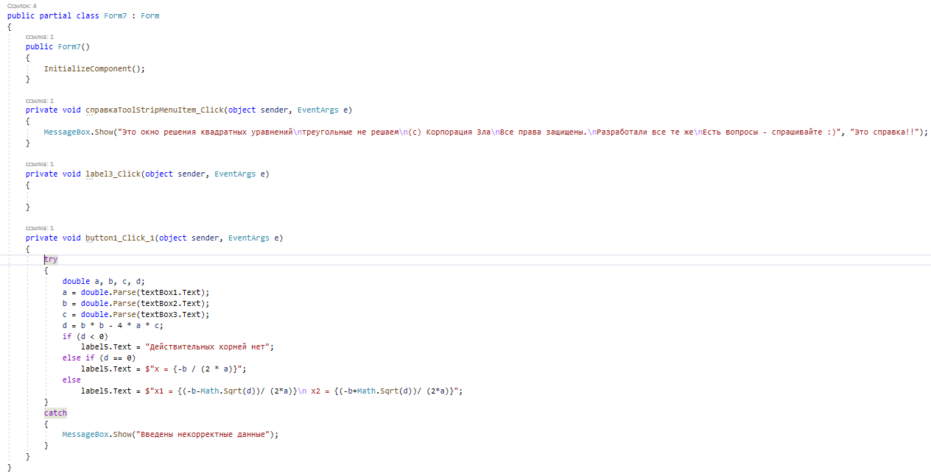

Ответы на контрольные вопросы

1. Для чего нужен элемент MenuStrip?

MenuStrip – элемент управления используется для группирования команд приложений и упрощения к ним доступа.

1. Какие компоненты входят в элемент MenuStrip? Какую роль выполняет каждый компонент?

Menu Item — элемент меню, который создается по умолчанию;

ComboBox — выпадающий список.

Separator— полоса, которая разделяет подменю на группы. Тут нужно сделать акцент на подменю, потому что разделитель невозможно создать для основных разделов меню;

TextBox — поле ввода тоже может быть внедрено прямо в меню.

1. Как работает элемент PictureBox?

PictureBox – элемент управления, позволяющий расположить на форме картинку. Загрузить картинку можно следующим образом:

1) Добавить элемент управления PictureBox на форму, в правом верхнем углу нажать на стрелочку.

2) В появившемся выпадающем окне открыть «Выбрать изображение»

3) Выбрать Локальные ресурсы, а далее нужную картинку

1. Как создать дочернюю форму?

создать Form2

Для открытия Form2 дважды нажать на необходимый элемент и открыть обработчик события:

private void (название элемента)_Click(object sender, EventArgs e)

{

Form2 f = new Form2();

f.ShowDialog();

}